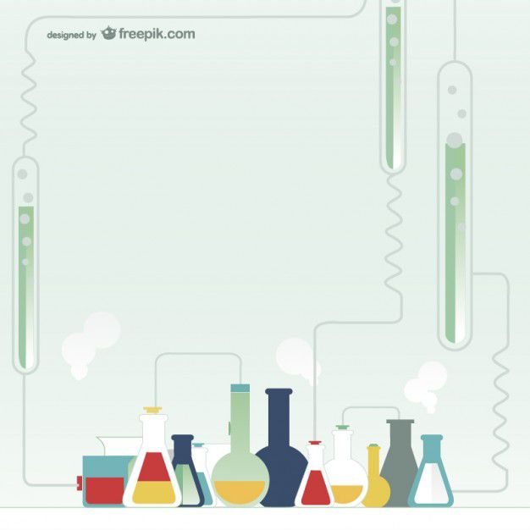

المملكة العربية السعودية
وزارة التعليم
الإدارة العامة للتعليم بمنطقة ........

ملزمة وأوراق عمل مادة العلوم
الصف الخامس الابتدائي

اسم الطالبة : ...............................................................

الفصل : ............................

الفصل الدراسي الثالث لعام 1445 هـ

إعداد المعلمة / سكرة الشمري

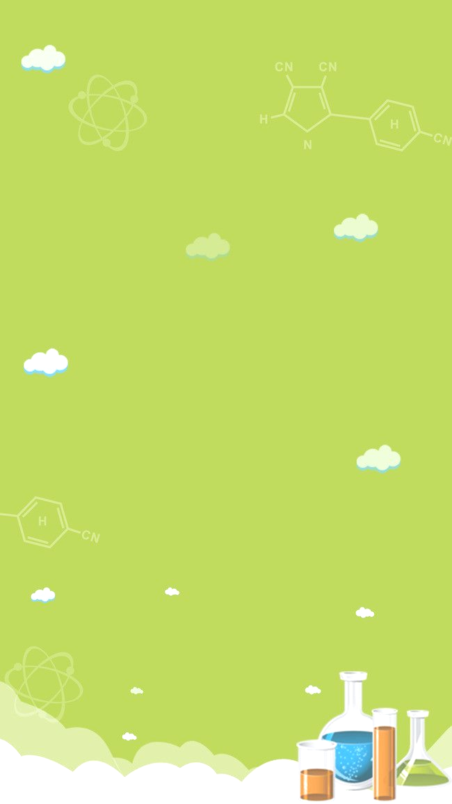
الوحدة الخامسة ( المادة )
الفصل التاسع ( المقارنة بين أنواع المادة )
الدروس :-
1- ما وحدة البناء في المادة ؟
2- ما خصائص الفلزات واللافلزات واشباه الفلزات ؟

* المهارات التي لا بد أن تتقن :-
1- توضيح العلاقة بين المادة والعنصر والذرة .
2- تسمية أجزاء الذرة .
3- تصنيف مجموعة من العناصر إلى فلزات واللافلزات واشباه الفلزات .
4- مقارنة بين الفلزات واللافلزات واشباه الفلزات .

* الفكرة العامة
( كيف أصنف المواد )
سكره الشمري

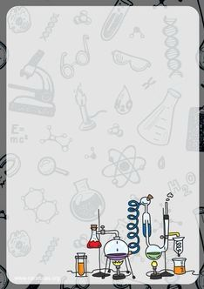

الدرس الأول ( العناصر )
سكره الشمري

ملخص الدرس

العناصر | .......................................................................................
الذرات | .......................................................................................
الجدول الدوري | .......................................................................................

أ – هل تم إنجاز تلخيص الدرس في اليوم المحدد ؟ ...........
ب – وضع إشارة عند استحقاق الطالب للعبارة المناسبة في إنجاز مطوية تلخيص الدرس .
رائع جداً

جيد جداً

جيد

مقبول

.................................. | .................................. | .................................. | ..................................

الدرس الأول ( العناصر )

أ – ما المصطلح العلمي المناسب لكل عبارة :-
( .............................. ) مادة نقية لا يمكن تجزئتها إلى مواد أصغر عن طريق التفاعلات الكيميائية .
( .............................. ) هي أصغر وحدة في العنصر تحمل صفاته .
( .............................. ) جسيم يتكون من ارتباط ذرتين أو أكثر معاً .

ب – نكمل الناقص في الخريطة التالية :-

الذرة

......................

......................

......................

......................

جسيمات موجبة الشحنة توجد داخل النواة جسيمات متعادلة الشحنة توجد داخل النواة
سكره الشمري

الدرس الأول ( العناصر )

أ – نكمل الفراغات التالية :-
1- .............................. مادة نقية لا يمكن تجزئتها إلى مواد أصغر .
2- تتكون جميع المواد من وحدات بنائية تسمى .............................. .
3- .............................. هي جسميات موجبة الشحنة توجد داخل النواة .
4- .............................. قام بكتابة أسماء العناصر ورتبها من الاخف الى الأثقل .
5- تتكون الذرة من .............................. و .............................. .
6- يسمى عدد البروتونات في نواة الذرة .............................. .

ب – ما رأيك بصحة العبارات التالية :-
1- العدد الذري هو عدد البروتونات في نواة الذرة وهو الذي يحدد نوع العنصر ( ............................ )
2- كل عنصر له أسم ورمز ( ............................ )
3- الذرات متعادلة كهربائياً لأن عدد البروتونات الموجبة يساوي عدد الإلكترونات السالبة ( ....................... )
4- يوجد في الطبيعة حوالي 100 عنصر فقط ( ............................ )
5- تتكون الصيغة الكيميائية من حروف تدل على نوع العنصر وارقام تدل على عدد الذرات ( ...................... )
سكره الشمري

الدرس الثاني ( الفلزات واللافلزات واشباه الفلزات )

ملخص الدرس

الفلزات | اللافلزات | اشباه الفلزات
............................................. | ............................................. | .............................................
............................................. | ............................................. | .............................................

أ – هل تم إنجاز تلخيص الدرس في اليوم المحدد ؟ .........
ب – وضع إشارة عند استحقاق الطالب للعبارة المناسبة في إنجاز مطوية تلخيص الدرس .
رائع جداً

جيد جداً

جيد

مقبول

.................................. | .................................. | .................................. | ..................................

سكره الشمري

الدرس الثاني ( الفلزات واللافلزات واشباه الفلزات )

أ – نضع من ( أ ) ما يناسبه في القائمة ( ب )
( أ ) |  | ( ب )
1- تقع الفلزات | ............. | الجانب الأيمن من الجدول الدوري
2- توجد جميعها في الحالة الصلبة مثل ( الحديد , النحاس ) | ............. | أشباه الفلزات
3- تقع لافلزات في | ............. | الجانب الأيسر والأوسط من الجدول الدوري
4- هي عناصر لها صفات بين الفلزات واللافلزات | ............. | الفلزات
5- أشهر اللافلزات النشطة كيميائيا | ............. | الفلور والكلور واليود
سكره الشمري

الدرس الثاني ( الفلزات واللافلزات واشباه الفلزات )

أ – نكمل الفراغات التالية :-
1- الفلزات توجد في الحالة الصلبة مثل ........................................
2- الغازات النبيلة غير نشطة كيميائيا مثل ...................................
3- يستخدم ................................... في صناعة هياكل السيارات
4- يستعمل ................................... في صناعة أسلاك الكهرباء
5- ........................... و ........................... يصنع منهما حلي النساء
6-................................... أقل كفاءة في نقل التيار الكهربائي من الفلزات

ب – نحدد استعمالات العناصر فيما يلي :-

1- الألمنيوم ...................................
2- النحاس ...................................
3- الكلور ...................................
4- الأرجون ...................................
5- السليكون ...................................
سكره الشمري

الدرس الثاني ( الفلزات واللافلزات واشباه الفلزات )

أ – ما رأيك بصحة العبارات التالية :-
1- يتكون الهواء في معظمه من لافلزات مثل النيتروجين والأكسجين ( ........................................ )
2- الفلزات الأكثر نشاطاً هي أسرع تأكلاً ( ........................................ )
3- أشباه الفلزات موصلة جيدة للحرارة والكهرباء ( ........................................ )
4- الصوديوم يحفظ تحت الكيروسين لمنعه من التفاعل مع الاكسجين ( ........................................ )
5- الكروم أكثر الفلزات قساوة ( ........................................ )
6- تشكل الفلزات نحو 100% من العناصر ( ........................................ )

ب – أي العبارات التالية تصف الفلزات :-

1- لا توصل الحرارة والكهرباء
2- قابلة للطرق والسحب وتوصل الحرارة
3- رديئة في التوصيل للحرارة
سكره الشمري

الوحدة الخامسة ( المادة )
الفصل العاشر ( التغيرات الفيزيائية والكميائية للمادة )
الدروس :-
1- كيف تتغير حالة المادة عند اكتسابها او فقدانها للطاقة ؟
2- كيف ترتبط الذرات لتكون الجزيئات والمركبات ؟

* المهارات التي لا بد أن تتقن :-
1- تسمية التغير الذي يحدث ( للماء – الجليد ) عند تغير درجة الحرارة .
2- التميز بين التمدد الحراري والانكماش الحراري مع ذكر مثال .
3- التميز بين خصائص مركب ما وخصائص العناصر المكونة له .
4- معرفة المؤشرات العامة على حدوث تغير كيميائي .
5- كتابة معادلة كيميائية توضح تكون الماء

* الفكرة العامة
( ما الذي يسبب تغير المادة )
سكره الشمري

الدرس الاول ( تغير حالة المادة )

ملخص الدرس

التغيرات في حالة المادة
زيادة الحرارة وخفضها | .......................................................................................
درجة الانصهار او الغليان | .......................................................................................
التمدد والانكماش | .......................................................................................

أ – هل تم إنجاز تلخيص الدرس في اليوم المحدد ؟ .........
ب – وضع إشارة عند استحقاق الطالب للعبارة المناسبة في إنجاز مطوية تلخيص الدرس .
رائع جداً

جيد جداً

جيد

مقبول

.................................. | .................................. | .................................. | ..................................

سكره الشمري

الدرس الأول ( تغير حالة المادة )

أ – ما المصطلح العلمي المناسب لكل عبارة :-
1- ( .............................. ) هو التغير الذي ينتج عنه تغير شكل الجسم دون تغير نوع المادة .
2- ( .............................. ) تحول المادة الصلبة مباشرة إلى غازية دون المرور بحالة سائلة .
3- ( .............................. ) الدرجة التي تبدأ عندها المادة بالغليان .

ب – نكمل الناقص في الخريطة التالية :-

حالات المادة

................................... | ................................... | ...................................
تتحرك جزيئات المادة حركة اهتزازية في مكانها | تهتز دقائق المادة أسرع من الحالة الصلبة | حركة الجزيئات أسرع من الحالة الصلبة والسائلة

سكره الشمري

الدرس الاول ( تغير حالة المادة )

أ – نصل ( أ ) ما يناسبه في القائمة ( ب )
( أ ) |  | ( ب )
1- درجة الحرارة التي تبدأ عندها المادة بالغليان | ............. | التجمد
2- درجة الحرارة التي تبدأ عندها المادة بالانصهار | ............. | الغليان
3- درجة الحرارة التي تبدأ عندها المادة بالتجمد | ............. | التسامي
4_ذوبان الثلج عند درجة حرارة الغرفة | ............. | الانصهار

ب – نكمل الفراغات التالية :-

1- المادة في الحالة الغازية تبدأ في التكثف والتحول إلى الحالة...........................

2- المادة في الحالة السائلة تبدأ في التجمد والتحول إلى حالة ............................

3- تزداد........................... المواد عند تحولها من حالة سائلة إلى صلبة

سكره الشمري

الدرس الاول ( تغير حالة المادة )

أ –:- ما رأيك بصحة العبارات التالية
1- تتغير حالة المادة عندما تكتسب الحرارة أو تفقدها . ( ........... )
2- تقاس درجة الحرارة بمقياس الحرارة . ( ........... )
3- تتمدد الغازات وتنكمش أكثر من السوائل . ( ........... )
4- كل مادة نقية لها درجة حرارة انصهار خاصة بها . ( ........... )
5- الانكماش الحراري هو زيادة حجم المادة نتيجة التغير في درجة حرارتها . ( ........... )
6- الحرارة لا تعد شكل من أشكال الطاقة . ( ........... )

ب – نقارن بين التمدد الحراري والانكماش الحراري مع ذكر مثال :-

التمدد الحراري | الانكماش الحراري
.............................................  ............................................. | .............................................  .............................................

سكره الشمري

الدرس الثاني ( المركبات والتغيرات الكيميائية )

ملخص الدرس

المركبات | .......................................................................................
التغيرات الكيميائية | .......................................................................................
الأدلة على حدوث تغيرات كيميائية | .......................................................................................

أ – هل تم إنجاز تلخيص الدرس في اليوم المحدد ؟ .........
ب – وضع إشارة عند استحقاق الطالب للعبارة المناسبة في إنجاز مطوية تلخيص الدرس .
رائع جداً

جيد جداً

جيد

مقبول

.................................. | .................................. | .................................. | ..................................

سكره الشمري

الدرس الثاني ( المركبات والتغيرات الكيميائية )

أ – المصطلح المناسب للعبارات التالية :-
1- ( .............................. ) مادة نقية تتألف من اتحاد عنصرين أو أكثر .
2- ( .............................. ) مركب يتكون نتيجة اتحاد الحديد مع الأكسجين الموجود بالهواء .
3- ( .............................. ) تغير يحدث في تركيب المادة عندما ترتبط الذرات بعضها مع بعض مكونة مادة جديدة .

ب – نكمل الناقص في الخريطة التالية :-

يتكون التفاعل الكيميائي

...................................
...................................

* نجيب حسب ما هو مطلوب :-

معادلة ملح الطعام .................. + .................. ..................
معادلة الماء .................. + .................. ..................
مثال على التغير الكيميائي ......................................................
الاسم الكيميائي للصدأ ......................................................
سكره الشمري

الدرس الثاني ( المركبات والتغيرات الكيميائية )

أ – نكمل الفراغات التالية :-
1- تستعمل النباتات تفاعل كيمائي مهم لانتاج الطاقة هو عملية .............................
2- ملح الطعام وصدأ الحديد مثال على التغير ................................ .
3- مجموع ................... المواد المتفاعلة ...................... دائماً مجموع كتل المواد .................... ويسمى هذا قانون ....................

ب – نعدد المؤشرات العامة لحدوث التفاعل الكيميائي :-
1- .............................................................................
2- ............................................................................
3- .............................................................................
4- .............................................................................
5- .............................................................................

* ما رأيك بصحة العبارات التالية :-

1- المركبات الفضائية تستعمل الطاقة الناتجة من تفاعل الأكسجين والهيدروجين ( .................................. )
2- تستعمل النباتات والحيوانات تفاعلين كيميائيين هما البناء الضوئي وعلمية التنفس ( ....................... )
3- بعض التغيرات الفيزيائية تنتج الضوء والحرارة مثل احتراق الشمعة ( .................................. )
4- صدأ الحديد محمر اللون بينما الحديد لامع ( .................................. )
سكره الشمري
الوحدة السادسة ( القوى والطاقة )
الفصل الحادي عشر ( الطاقة والآلات البسيطة )
الدروس :-
1- ما العلاقة بين الشغل والطاقة ؟
2- كيف تجعل الآت حياتنا أسهل ؟

* المهارات التي لا بد أن تتقن :-
1- معرفة مفهوم الشغل والطاقة مع توضيح العلاقة بينهم .
2- الإشارة إلى بعض مكونات الآلة البسيطة من خلال الصور .

* الفكرة العامة
( كيف تستعمل الطاقة لإنجاز الشغل )
سكره الشمري

الدرس الاول ( الشغل والطاقة )

ملخص الدرس

ينتج شغل عندما | .......................................................................................
الطاقة ضرورية | .......................................................................................
من أشكال تحولات الطاقة | .......................................................................................

أ – هل تم إنجاز تلخيص الدرس في اليوم المحدد ؟ .........
ب – وضع إشارة عند استحقاق الطالب للعبارة المناسبة في إنجاز مطوية تلخيص الدرس .
رائع جداً

جيد جداً

جيد

مقبول

.................................. | .................................. | .................................. | ..................................

سكره الشمري

الدرس الأول ( الشغل والطاقة )

أ – ما المصطلح العلمي المناسب للعبارات التالية :-
1- ( .............................. ) هو القوة المبذولة لتحريك لجسم ما مسافة معينة .
2- ( .............................. ) القدرة على إنجاز شغل ما.

ب – نكمل الناقص في الخريطة التالية :-

أشكال الطاقة
1-

طاقة ............. طاقة ............. طاقة ............. طاقة ............. طاقة ..............

2- الشغل = ........................... X ...........................

3- طاقة الوضع .....................................................

4- طاقة الحركة .....................................................

جـ - ما الوحدة المستخدمة لقياس كلاً من :-
* الشغل ( ......................... )
* القوة ( ......................... )

سكره الشمري

الدرس الأول ( الشغل والطاقة

أ – ما رأيك بصحة العبارات التالية :-
1- تتحول الطاقة من شكل لأخر دون أن يفقد منها شيء أثناء التحول ( ................ ) .
2- كل عمل متعب أقوم به يعتبر شغلاً ( ................ ) .
3- قوة الاحتكاك مقاومة تؤثر في عكس اتجاه القوة المبذولة ( ................ ) .
4- الطاقة لا تفنى ولا تستحدث من العدم ولكن تتحول من شكل لأخر ( ................ ) .
5- الحركة على سطح خشن تحتاج إنجاز شغل أكبر من الشغل اللازم للحركة على سطح أملس ( ................ ) .

ب – نكمل العيارات الأتية بما يناسب :-

1- الطاقة ................. طاقة وضع مختزنة في الروابط بين البروتونات والنيوترونات في الذرة .
2- ............................. هي وحدة قياس الشغل .
3- ............................. ضرورية لإنجاز وإنتاج الشغل .

سكره الشمري

الدرس الثاني ( الآلات البسيطة )

ملخص الدرس

تستطيع الآلة البسيطة أن | .......................................................................................
من أنواع الآلات البسيطة | .......................................................................................
الآلة المركبة | .......................................................................................

أ – هل تم إنجاز تلخيص الدرس في اليوم المحدد ؟ .........
ب – وضع إشارة عند استحقاق الطالب للعبارة المناسبة في إنجاز مطوية تلخيص الدرس .
رائع جداً

جيد جداً

جيد

مقبول

.................................. | .................................. | .................................. | ..................................

سكره الشمري

الدرس الثاني ( الآلات البسيطة )

أ – من الكلمات التالية نملأ الجدول بالأسفل :-
( الآلة البسيطة , ذراع القوة , ذراع المقاومة , الفائدة الآلية , الآلة المركبة , الرافعة )
المصطلح | العبارات
 | أداة تستخدم لتغيير مقدار القوة اللازمة لإنجاز شغل
 | الجزء الذي يوصل هذا الجهد
 | جزء الآلة البسيطة الذي يقع عليه الجهد
 | النسبة بين طول ذراع القوة وذراع المقاومة
 | قضيب يتحرك حول محور
 | عندما نجمع أثنين أو أكثر من الآلات البسيطة معاً

ب – مثال حسب المطلوب

* آلة مركبة .......................
* الآلات تشبه الروافع ......................
* سطح مائل يلتف حول أسطوانة ......................

سكره الشمري
الوحدة السابعة ( القوى والطاقة )
الفصل الثاني عشر ( الصوت والضوء )
الدروس :-
1- ما خصائص الصوت ؟
2- كيف ينتقل الضوء . وكيف يتأثر بالمواد أثناء إنتقاله ؟

* المهارات التي لا بد أن تتقن :-
1- وصف كيف ينشأ الصوت وكيفية انتقاله .
2- ذكر خصائص الصوت .
3- ذكر خصائص الضوء .
4- نوضح انكسار الضوء وانعكاسه .

* الفكرة العامة
( كيف ندرك الصوت والضوء بحواسنا )
سكره الشمري

الدرس الاول ( الصوت )

ملخص الدرس

الاجسام المهتزة تنتج | .......................................................................................
تنتقل الموجات الصوتية خلال | .......................................................................................
بازدياد تردد الموجات الصوتية | .......................................................................................

أ – هل تم إنجاز تلخيص الدرس في اليوم المحدد ؟ .........
ب – وضع إشارة عند استحقاق الطالب للعبارة المناسبة في إنجاز مطوية تلخيص الدرس .
رائع جداً

جيد جداً

جيد

مقبول

.................................. | .................................. | .................................. | ..................................

سكره الشمري

الدرس الأول ( الصوت )

أ – ما المصطلح العلمي المناسب للعبارات التالية :-

1- ( .............................. ) سلسلة التضاغطات والتخلخلات المتنقلة خلال مادة ما .
2- ( .............................. ) عدد مرات اهتزاز جسم ما خلال ثانية واحدة.
3- ( .............................. ) منطقة لايوجد فيها جزيئات مادة تقريبا .
4- ( .............................. ) تكرار سماع الصوت بسبب انعكاس الموجات الصوتية.

ب – ما رأيك بصحة العبارات التالية :-

1- ينتقل الصوت عبر لمواد الصلبة والسائلة والغازية ( ................. )
2- تنتقل الطاقة الصوتية بسبب التصادمات بين جزئيات الوسط ( ................. )
3- سرعة الصوت أكبر ما يمكن في المواد الصلبة ( ................. )
4- يعد الصدى مثال على أن موجات الصوت تمتص ( ................. )
5- تسمى المادة التي ينتقل خلالها الصوت وسطاً ( ................. )
6- الصوت الرفيع تردده منخفض ( ................. )
7- وحدة قياس التردد هي نيوتن ( ................. )

ج – ما التغيرات التي تحدث للصوت عند انتقاله ؟
1- ..................................................................
2- ..................................................................
3- ..................................................................
سكره الشمري

الدرس الثاني ( الضوء )

ملخص الدرس

يحدث الانعكاس عند | .......................................................................................
الانكسار هو | .......................................................................................
المنشور يحلل الضوء المرئي | .......................................................................................

أ – هل تم إنجاز تلخيص الدرس في اليوم المحدد ؟ .........
ب – وضع إشارة عند استحقاق الطالب للعبارة المناسبة في إنجاز مطوية تلخيص الدرس .
رائع جداً

جيد جداً

جيد

مقبول

.................................. | .................................. | .................................. | ..................................

سكره الشمري

الدرس الثاني ( الضوء )

أ – نكمل التالي :-
.................................... | المسافة بين قمتين متتالتين للموجة
.................................... | أجسام تسمح بنفاذ الضوء من خلالها
.................................... | أصغر جزء من الطاقة الضوئية يوجد بشكل مستقل

ب – ما رأيك بصحة العبارات التالية :-

1- جسيمات الضوء ليس لها كتلة وتسمى فوتونات ( ......... )
2- تقل سرعة الضوء في الاوساط المادية مثل الهواء والماء ( ......... )
3- موجات الضوء لا تحتاج وسط مادي لتنتشر من خلاله بل تنتشر في الفراغ ( ......... )
4- الضوء يسير في خطوط متعرجة ( ......... )
5- سطوح السوائل والغازات تعكس الضوء ( ......... )
6- اذا مزجت الوان الطيف السبعة ينتج اللون الأبيض( ......... )
سكره الشمري

الدرس الثاني ( الضوء )

أ – ماذا يحدث للضوء عندما يسقط على أجسام مختلفة ؟

اجسام
...................
اجسام
...................
اجسام
...................

......................... ......................... ...........................

ب – نقارن بين انعكاس الضوء وانكساره والعدسات :-

.................................... | هو ارتداده عن السطوح
.................................... | انحراف الضوء عن مساره
.................................... | تعمل على تجميع الأشعة الضوئية المنكسرة
.................................... | تعمل على تفرق الأشعة المنكسرة فتتباعد بينها

سكره الشمري

